实验一 Python基础

实验详细要求
本课程主要学习Python的程序控制结构与函数设计，具体内容为分支结构--条件表达 式、循环结构--For循环与While循环的基本语法、函数设计与使用。 以及Python中常 用的序列结构有列表、元组、字典、字符串、集合、字典等。

(一) 实验目的
1、掌握判断结构的语法 2、掌握循环结构的语法 3、掌握函数编程 4、掌握变量与字符串 5、掌握列表与列表推导式 6、掌握元组与生成器推导式 7、掌握切片的使用 8、掌握字典的用法 9、掌握集合的用法

(二)实验环境
Python 3

(三) 实验内容
1、用一行代码求和。
问题描述：输入一个正整数n，计算从1到n各数字的和，即计算1+2+3+...+n，要求用一行代码实现要求（一行代码包含输入，计算，输出）。
n = int(input("请输入一个正整数n: ")); print(f"从1到n的和为: {sum(range(1, n+1))}")
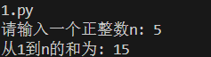
2、编写代码：一个猜数字的小游戏 问题描述：程序运行时，系统在指定范围内生成一个随机正整数，然后用户进行猜 测，并根据用户输入进行必要的提示（right, too large, too small），如果猜对则提前结 束程序，如果次数用完仍没有猜对，提示游戏结束并给出正确答案。
import random

def guess():
target = random.randint(1, 100)
attempts = 0
max_attempts = 7
print("猜数字游戏开始!范围在1到100之间,你有7次机会。")

while attempts < max_attempts:
attempts += 1
guess = int(input(f"第{attempts}次猜测，请输入一个数字: "))
if guess == target:
print("恭喜你，猜对了！")
return
elif guess < target:
print("太小了！")
else:
print("太大了！")

print(f"游戏结束，正确的数字是 {target}")

guess()
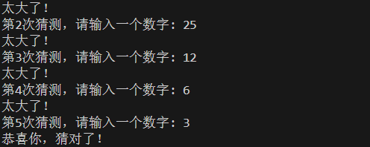
3、有1、2、3、4个数字，能组成多少个互不相同且无重复数字的三位数？都是多 少？
# 定义可用的数字
digits = [1, 2, 3, 4]

# 用于存储所有符合条件的三位数
three_digit_numbers = []

# 使用嵌套循环生成所有可能的三位数
for i in digits:
for j in digits:
for k in digits:
# 确保每个三位数中的数字互不相同
if i != j and j != k and i != k:
# 将数字组合成一个三位数
num = 100 * i + 10 * j + k
# 将生成的三位数添加到列表中
three_digit_numbers.append(num)

# 输出结果
print(f"能组成的互不相同且无重复数字的三位数数量: {len(three_digit_numbers)}")
print(f"这些三位数分别是: {three_digit_numbers}")
4、一个数如果恰好等于它的因子之和，这个数就称为"完数"。例如6=1＋2＋3，编 程找出1000以内的所有完数。
def find_p(limit=1000):
perfect_numbers = [n for n in range(1, limit + 1) if n == sum([i for i in range(1, n) if n % i == 0])]
print(f"1000以内的完数有: {perfect_numbers}")

find_p()

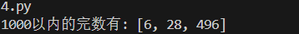
5、编写程序，先生成一个包含50个随机整数的列表，然后删除其中所有奇数（提 示：从后向前删除）
import random

def g_nums():
ran_list=[random.randint(1,100) for _ in range(50)]
return ran_list

def del_nums(lst):
for i in range (len(lst)-1,-1,-1):
if lst[i]%2==1:
del lst[i]
return lst

def main():
ran_list=g_nums()
print(f"生成随机列表{ran_list}")

eve_list=del_nums(ran_list)
print(f"删除后的列表{eve_list}")

if __name__ =="__main__":
main()

6、编写程序，生成一个包含20个随机整数的列表，然后对其中偶数下标的元素进行 降序排列，奇数下标的元素不变。
import random

def generate_random_list(length=20, min_val=1, max_val=100):
# 生成一个包含 20 个随机整数的列表
random_list = [random.randint(min_val, max_val) for _ in range(length)]
return random_list

def sort_even_indices(lst):
# 提取偶数下标的元素
even_indices = [i for i in range(len(lst)) if i % 2 == 0]
even_elements = [lst[i] for i in even_indices]

# 对偶数下标的元素进行降序排列
even_elements.sort(reverse=True)

# 将排序后的偶数下标元素重新放回原列表
for i, value in zip(even_indices, even_elements):
lst[i] = value

return lst

def main():
# 生成随机列表
random_list = generate_random_list()
print(f"生成的随机列表: {random_list}")

# 对偶数下标的元素进行降序排列
sorted_list = sort_even_indices(random_list)
print(f"偶数下标元素降序排列后的列表: {sorted_list}")

if __name__ == "__main__":
main()
7、编写函数用来计算斐波那契数列中小于参数n的所有值。
def fibonacci_below_n(n):
# 初始化斐波那契数列的前两个值
fib_sequence = []
a, b = 0, 1

# 生成斐波那契数列
while a < n:
fib_sequence.append(a)
a, b = b, a + b

return fib_sequence

def main():
# 用户输入
n = int(input("请输入一个正整数 n: "))

# 计算斐波那契数列中小于 n 的所有值
result = fibonacci_below_n(n)

# 打印结果
print(f"斐波那契数列中小于 {n} 的所有值是: {result}")

if __name__ == "__main__":
main()
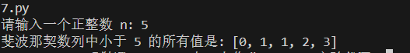
8、利用列表实现筛选法求素数。 问题描述：编写程序，输入一个大于2的自然数，然后输出小于该数字的所有素数组 成的列表。
def sieve_of_eratosthenes(n):
if n <= 2:
return []

# 创建一个布尔列表，初始时假设所有数都是素数
is_prime = [True] * n
is_prime[0] = is_prime[1] = False # 0 和 1 不是素数

# 从2开始，遍历到sqrt(n)，标记非素数
for i in range(2, int(n**0.5) + 1):
if is_prime[i]:
for j in range(i*i, n, i):
is_prime[j] = False

# 收集所有素数
primes = [i for i in range(2, n) if is_prime[i]]

return primes

# 获取用户输入
n = int(input("请输入一个大于2的自然数: "))

# 调用函数并输出结果
primes = sieve_of_eratosthenes(n)
print(f"小于 {n} 的所有素数: {primes}")
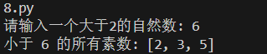
9、编写函数：判断回文，也就是正读反读都一样的字符串。 例如：abcba”
def is_palindrome(s):
# 去除字符串中的空格和转换为小写，以忽略大小写和空格的影响
s = ''.join(c for c in s if c.isalnum()).lower()

# 检查字符串是否等于其逆序字符串
return s == s[::-1]

# 获取用户输入
input_str = input("请输入一个字符串: ")

# 调用函数并输出结果
result = is_palindrome(input_str)
print(f"字符串 '{input_str}' 是回文字符串: {result}")
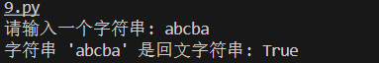
10、对于给定的一个字符串，如果其中包含"apple"（apple不区分大小写)则输出 yes，否则输出no。
def contains_apple(s):
# 将字符串转换为小写
s_lower = s.lower()

# 检查字符串中是否包含 "apple"
if "apple" in s_lower:
return "yes"
else:
return "no"

# 获取用户输入
input_str = input("请输入一个字符串: ")

# 调用函数并输出结果
result = contains_apple(input_str)
print(result)
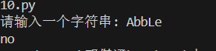
11、编写函数：随机产生包含n个整数的列表，返回一个元组，其中第一个元素为所 有参数的平均值，其他元素为所有参数中大于平均值的整数。 例如： 随机产生长度为3的列表[2, 1, 3]，输出为（2.0, 3）
import random
def generate_random(n):
return [random.randint(1,100) for _ in range(n)]

def pro_list(lst):
aver=sum(lst)/len(lst)

greater_list=[i for i in lst if i>aver]
return (aver,*greater_list)
n = int(input("请输入列表的长度: "))

# 生成随机列表
random_list = generate_random(n)

# 处理列表并输出结果
result = pro_list(random_list)
print(f"生成的随机列表: {random_list}")
print(f"处理结果: {result}")
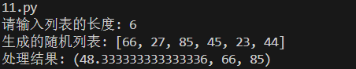
12、编写函数： 一年365天， 每周工作5天，休息2天，休息日水平下降0.01， 工作日要努力到什么程度，一年后的水平才与每天努力1%所取得的效果（即37.78倍） 一样呢？
import math

def find_effort(target_final_multiply, work_days, rest_days):
# 定义方程的变量
x = 0.01 # 初始猜测值
epsilon = 1e-6 # 精度阈值

# 使用二分法找到x
low = 0
high = 1

while high - low > epsilon:
mid = (low + high) / 2
current_final_multiply = (1 + mid) ** work_days * (1 - 0.01) ** rest_days

if current_final_multiply < target_final_multiply:
low = mid
else:
high = mid

return (low + high) / 2

# 一年有365天，每周工作5天，休息2天
work_days = 52 * 5
rest_days = 52 * 2
target_final_multiply = 37.78

# 调用函数找到工作日的努力程度
effort = find_effort(target_final_multiply, work_days, rest_days)
print(f"工作日需要努力的程度: {effort:.4%}")
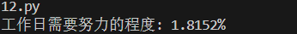
13、查找两个字符串首尾交叉的最大子串长度，连接两个字符串，首尾交叉部分只保 留一份。例如，1234和2347连接为12347 要求：程序中使用lambda函数
# 定义一个lambda函数来查找两个字符串首尾交叉的最大子串长度
find_max_overlap = lambda s1, s2: max((i for i in range(min(len(s1), len(s2)) + 1) if s1[-i:] == s2[:i]), default=0)

# 定义一个函数来连接两个字符串，首尾交叉部分只保留一份
def connect_strings(s1, s2):
max_overlap = find_max_overlap(s1, s2)
# 连接字符串，首尾交叉部分只保留一份
return s1 + s2[max_overlap:]

# 测试示例
s1 = "1234"
s2 = "2347"

# 调用函数并输出结果
result = connect_strings(s1, s2)
print(f"连接后的字符串: {result}")
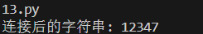
14、写一个删除列表中重复元素的函数，要求去重后元素相对位置保持不变。
#14、写一个删除列表中重复元素的函数，要求去重后元素相对位置保持不变。
def remove_duplicates(lst):
seen = set() # 用于记录已经出现过的元素
result = [] # 用于存储去重后的元素

for item in lst:
if item not in seen:
seen.add(item) # 将元素添加到集合中
result.append(item) # 将元素添加到结果列表中

return result

# 测试示例
original_list = [1, 2, 3, 2, 1, 4, 5, 3, 6, 7, 5]
unique_list = remove_duplicates(original_list)

# 输出结果
print(f"原始列表: {original_list}")
print(f"去重后的列表: {unique_list}")
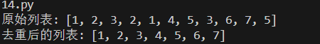
15、编写函数，计算传入函数的字符串中，数字、字母、空格以及其他字符的个数， 并返回结果。
def count_characters(s):
# 初始化计数器
counts = {
'digits': 0,
'letters': 0,
'spaces': 0,
'others': 0
}

# 遍历字符串中的每个字符
for char in s:
if char.isdigit():
counts['digits'] += 1
elif char.isalpha():
counts['letters'] += 1
elif char.isspace():
counts['spaces'] += 1
else:
counts['others'] += 1

return counts

# 测试示例
input_string = "Hello 123, this is a test 456!"
result = count_characters(input_string)

# 输出结果
print(f"输入字符串: {input_string}")
print(f"数字数量: {result['digits']}")
print(f"字母数量: {result['letters']}")
print(f"空格数量: {result['spaces']}")
print(f"其他字符数量: {result['others']}")
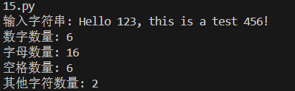
16、列表推导式与字典的应用 （1）.问题描述：编写程序，先生成包含1000个随机字符的字符串，然后统计每个字 符出现的次数。；
import random
from collections import Counter

# 定义生成随机字符串的函数
def generate_random_string(length):
# 可用的字符集
characters = 'abcdefghijklmnopqrstuvwxyzABCDEFGHIJKLMNOPQRSTUVWXYZ0123456789'
# 生成指定长度的随机字符串
random_string = ''.join(random.choice(characters) for _ in range(length))
return random_string

# 定义统计字符出现次数的函数
def count_characters(s):
# 使用 Counter 统计每个字符的出现次数
char_count = Counter(s)
return char_count

# 生成包含1000个随机字符的字符串
random_string = generate_random_string(1000)

# 统计每个字符出现的次数
char_count = count_characters(random_string)

# 输出结果
print(f"生成的随机字符串: {random_string}")
print("每个字符出现的次数:")
for char, count in char_count.items():
print(f"{char}: {count}",end=” ”)
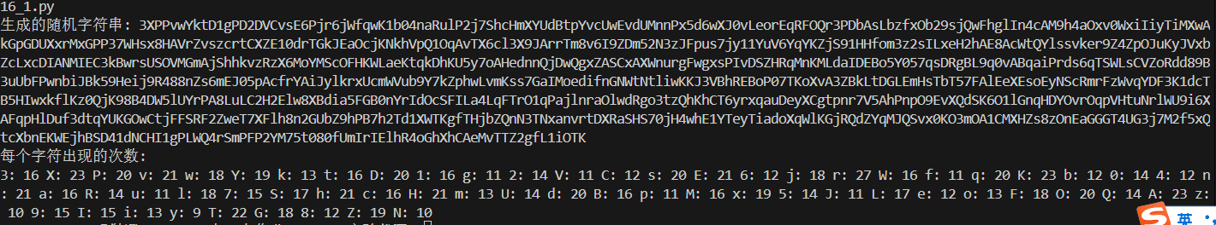
（2）.问题描述：编写一个程序，接受逗号分隔的单词序列作为输入，按字母顺序排 序后，按逗号分隔的序列打印单词。假设向程序提供以下输入: without,hello,bag,world 则输出为: bag,hello,without,world
def sort_words(input_string):
# 将输入字符串按逗号分隔成单词列表
words = input_string.split(',')
# 对单词列表进行排序
sorted_words = sorted(words)
# 将排序后的单词列表重新组合成逗号分隔的字符串
sorted_string = ','.join(sorted_words)
return sorted_string

# 测试示例
input_string = "without,hello,bag,world"
sorted_string = sort_words(input_string)

# 输出结果
print(f"输入序列: {input_string}")
print(f"排序后的序列: {sorted_string}")
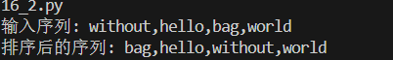
17、编写一个程序，接受一系列空格分隔的单词作为输入，然后删除所有重复的单词 并按字母数字排序后打印这些单词。
def process_words(input_string):
# 将输入字符串按空格分隔成单词列表
words = input_string.split()
# 使用 set 去重
unique_words = set(words)
# 对去重后的单词列表进行排序
sorted_unique_words = sorted(unique_words)
# 将排序后的单词列表重新组合成空格分隔的字符串
result_string = ' '.join(sorted_unique_words)
return result_string

# 测试示例
input_string = "hello world hello bag world without"
result_string = process_words(input_string)

# 输出结果
print(f"输入序列: {input_string}")
print(f"处理后的序列: {result_string}")
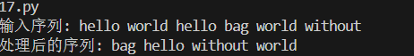
18、字符串与列表推导式的应用 问题描述： 编写程序，生成含有n个元素的嵌套列表，即列表的每个元素仍是列表， 要求列表中的元素是长度不超过m的数字或字符组成的字符串，并按照字符串长度降序输 出结果。
import random
import string

def generate_nested_list(n, m):
# 定义生成随机字符串的函数
def generate_random_string(max_length):
# 可用的字符集
characters = string.ascii_letters + string.digits
# 生成长度不超过 max_length 的随机字符串
length = random.randint(1, max_length)
random_string = ''.join(random.choice(characters) for _ in range(length))
return random_string

# 生成 n 个嵌套列表
nested_list = [[generate_random_string(m) for _ in range(n)] for _ in range(n)]
return nested_list

def sort_strings_by_length(strings):
# 按字符串长度降序排序
sorted_strings = sorted(strings, key=len, reverse=True)
return sorted_strings

# 获取用户输入
n = int(input("请输入嵌套列表的元素数量 n: "))
m = int(input("请输入字符串的最大长度 m: "))

# 生成嵌套列表
nested_list = generate_nested_list(n, m)

# 打印嵌套列表
print("生成的嵌套列表:")
for sublist in nested_list:
print(sublist)

# 将嵌套列表中的所有字符串提取到一个列表中
all_strings = [item for sublist in nested_list for item in sublist]

# 按字符串长度降序排序
sorted_strings = sort_strings_by_length(all_strings)

# 打印排序后的字符串
print("按字符串长度降序排序后的结果:")
print(sorted_strings)
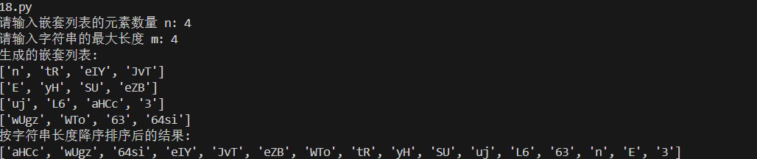
19、列表与切片的应用 问题描述：编写程序，生成一个整型列表，输出包含原列表中所有元素的新列表、包 含原列表中所有元素的逆序列表，以及输出具有偶数位置的元素列表。
import random

def generate_integer_list(length, min_val, max_val):
# 生成一个长度为 length 的整型列表，元素在 min_val 和 max_val 之间
return [random.randint(min_val, max_val) for _ in range(length)]

def reverse_list(input_list):
# 生成原列表的逆序列表
return input_list[::-1]

def get_even_index_elements(input_list):
# 生成包含原列表中所有偶数位置的元素的新列表
# 切片从索引 0 开始，偶数位置的索引是 0, 2, 4, ...
return input_list[::2]

# 获取用户输入
length = int(input("请输入列表的长度: "))
min_val = int(input("请输入整数的最小值: "))
max_val = int(input("请输入整数的最大值: "))

# 生成整型列表
original_list = generate_integer_list(length, min_val, max_val)

# 生成新列表、逆序列表和偶数位置元素列表
new_list = original_list.copy()
reversed_list = reverse_list(original_list)
even_index_elements_list = get_even_index_elements(original_list)

# 输出结果
print(f"原列表: {original_list}")
print(f"新列表: {new_list}")
print(f"逆序列表: {reversed_list}")
print(f"偶数位置元素列表: {even_index_elements_list}")
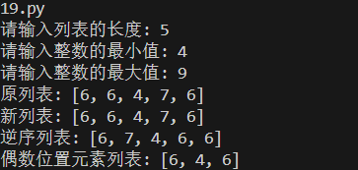
20、元组的应用 问题描述：编写程序，利用生成器推导式生成包含n个整数元素的元组，每个元素值 不大于m，并过滤掉偶数整数，并输出。
import random

def generate_filtered_tuple(n, m):
# 生成一个包含 n 个整数元素的元组，每个元素值不大于 m
# 过滤掉所有的偶数整数
return tuple(x for x in (random.randint(1, m) for _ in range(n)) if x % 2 != 0)

# 获取用户输入
n = int(input("请输入元组的元素数量 n: "))
m = int(input("请输入整数的最大值 m: "))

# 生成并过滤元组
filtered_tuple = generate_filtered_tuple(n, m)

# 输出结果
print(f"生成的元组: {filtered_tuple}")
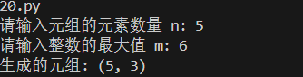
21、字典的应用 问题描述：编写程序，输入一段英文，统计每个单词出现的次数并存储到字典进行输 出。 例如：输入：“I love apple apple”，输出：I：1 love: 1 apple: 2
from collections import defaultdict
import re

def count_words(text):
# 使用正则表达式分词，将文本中的单词提取出来
words = re.findall(r'\b\w+\b', text.lower())

# 使用 defaultdict 统计每个单词出现的次数
word_count = defaultdict(int)
for word in words:
word_count[word] += 1

return word_count

# 获取用户输入
text = input("请输入一段英文: ")

# 调用函数统计单词出现次数
word_count = count_words(text)

# 输出结果
print("单词出现次数统计:")
for word, count in word_count.items():
print(f"{word}: {count}",end=" ")
22、用户输入一段英文，使用正则表达式查找这段英文中所有长度为3个字母的单 词。（提示：可以调用findall函数，也可以先调用split函数将字符串进行分隔，再搜索 长度为3的单词。）
import re
text=input("请输入一段英文")
words=re.findall(r"\b[a-zA-Z]{3}\b",text)
print(f"所有长度为3个字母的单词{words}")

23、生成长度为n的字母与数字随机组成的字符串，使用正则表达式查找字符串中最 长的字母子串。 例如：3423ab45defgD字符串中的最长字符串为defgD
import random
import string
import re

def generate_random_string(n):
# 生成一个长度为 n 的随机字符串，包含字母和数字
return ''.join(random.choices(string.ascii_letters + string.digits, k=n))

def find_longest_alphabetic_substring(s):
# 使用正则表达式查找所有由字母组成的子串
alphabetic_substrings = re.findall(r'[a-zA-Z]+', s)

# 找到最长的子串
if alphabetic_substrings:
longest_substring = max(alphabetic_substrings, key=len)
else:
longest_substring = None

return longest_substring

# 获取用户输入
n = int(input("请输入字符串的长度 n: "))

# 生成随机字符串
random_string = generate_random_string(n)

# 查找最长的字母子串
longest_substring = find_longest_alphabetic_substring(random_string)

# 输出结果
print(f"生成的随机字符串: {random_string}")
print(f"最长的字母子串: {longest_substring}")
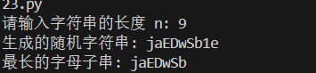
24、将字符串："a:1*a1:2*a2:3*a3:4"，处理成 python 字典：{'a':'1', 'a1':'2', 'a2':'3','a3':'4' }
def binary_search(arr, target):
"""
在已排序的列表中查找目标值的位置。

参数:
arr (list): 已排序的列表
target: 需要查找的目标值

返回:
int: 目标值的索引，如果目标值不存在则返回 -1
"""
left, right = 0, len(arr) - 1

while left <= right:
mid = (left + right) // 2
if arr[mid] == target:
return mid
elif arr[mid] < target:
left = mid + 1
else:
right = mid - 1

return -1

# 示例用法
sorted_list = [1, 2, 3, 4, 5, 6, 7, 8, 9, 10]
target = 7
result = binary_search(sorted_list, target)

if result != -1:
print(f"目标值 {target} 在列表中的索引为 {result}")
else:
print(f"目标值 {target} 不在列表中")
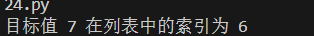
25、用 Python 实现一个二分查找的函数。
def find_duplicates(arr):
"""
在列表中查找重复的数字及其重复次数。

参数:
arr (list): 列表，包含整数

返回:
dict: 重复的数字及其出现次数
"""
# 使用字典记录每个数字出现的次数
count_dict = {}
for num in arr:
if num in count_dict:
count_dict[num] += 1
else:
count_dict[num] = 1

# 找出重复的数字及其出现次数
duplicates = {num: count for num, count in count_dict.items() if count > 1}

return duplicates

# 示例用法
numbers = [1, 2, 3, 4, 2, 3, 6, 7, 5, 1, 8, 9, 7, 10, 10]
result = find_duplicates(numbers)

if result:
for num, count in result.items():
print(f"数字 {num} 重复了 {count} 次")
else:
print("列表中没有重复的数字")
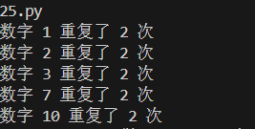
26、一个列表中保存了一些整数，请输出列表中重复的数字，以及重复的次数。
def reverse_number_and_count_digits(n):
"""
输出一个不多于5位的正整数的位数，以及逆序输出各位数字。

参数:
n (int): 不多于5位的正整数

返回:
tuple: (位数, 逆序数字的列表)
"""
if n <= 0 or n >= 100000:
raise ValueError("输入必须是一个不多于5位的正整数")

# 将整数转换为字符串
n_str = str(n)

# 计算位数
num_digits = len(n_str)

# 逆序输出各位数字
reversed_digits = [int(digit) for digit in reversed(n_str)]

return num_digits, reversed_digits

# 示例用法
number = 12345
num_digits, reversed_digits = reverse_number_and_count_digits(number)

print(f"位数: {num_digits}")
print(f"逆序输出各位数字: {reversed_digits}")
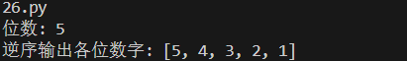
27、输入一个不多于5位的正整数，请输出它的位数，以及逆序输出各位数字。
def reverse_number_and_count_digits(n):
"""
输出一个不多于5位的正整数的位数，以及逆序输出各位数字。

参数:
n (int): 不多于5位的正整数

返回:
tuple: (位数, 逆序数字的列表)
"""
if n <= 0 or n >= 100000:
raise ValueError("输入必须是一个不多于5位的正整数")

# 将整数转换为字符串
n_str = str(n)

# 计算位数
num_digits = len(n_str)

# 逆序输出各位数字
reversed_digits = [int(digit) for digit in reversed(n_str)]

return num_digits, reversed_digits

# 示例用法
number = int(input("请输入一个不多于5位的正整数: "))
num_digits, reversed_digits = reverse_number_and_count_digits(number)

print(f"位数: {num_digits}")
print(f"逆序输出各位数字: {reversed_digits}")
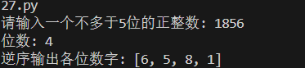
28、计算s=a+aa+aaa+aaaa+aa…a 的值，其中a是一个整数(1-9之间)。例如： s=2+22+222+2222+22222（此时共有5个数相加），几个数相加由用户输入。 例如，输入： a=2 n=5 表示计算 2+22+222+2222+22222
def calculate_s(a, n):
"""
计算 s = a + aa + aaa + ... + a...a 的值。

参数:
a (int): 1到9之间的整数
n (int): 相加的项数

返回:
int: 计算结果
"""
if a < 1 or a > 9:
raise ValueError("a 必须是一个1到9之间的整数")
if n < 1:
raise ValueError("n 必须是一个正整数")

# 初始化结果变量
result = 0

# 生成每一项并累加
current_term = 0
for i in range(1, n + 1):
current_term = current_term * 10 + a
result += current_term

return result

# 示例用法
a = 2
n = 5
s = calculate_s(a, n)

print(f"计算结果: {s}")
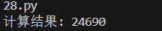

实验二 面向对象、文件处理
Python 从设计之初就已经是一门面向对象的语言，面向对象程序设计的 思想主要针对大型软件设计而提出，使得软件设计更加灵活，能够很好地支持 代码复用和设计复用，代码具有更好的可读性和可扩展性。

(一) 实验目的
1. 掌握面向对象的编程 2. 掌握python 文件读写 3. 了解科学计算与可视化

(二) 实验环境
Python 3

(三) 实验内容
29. 问题描述： 编写关于学生信息的类，实例属性包括：学号、姓名、性别，班级、n 门课程成绩，要求： 1) 利用文件读取，创建一个包含n个学生的班级; 文件存储格式以空格分隔例如： 202001 李四 1班 高数:89 英语:28 计算机:77 2) n门课程成绩利用字典存储，支持成绩录入、修改与删除; 3) 按照学号或姓名查找，修订对应人员的课程成绩 4) 求解每个学生的n门成绩的平均值，及其平均值排名。并按照成绩平均成绩排名 正序输出：学号、姓名、性别、n门课程成绩，n门课程平均值，排名。
class Student:
def __init__(self, student_id, name, gender, class_name, grades=None):
"""
初始化学生对象
:param student_id: 学号
:param name: 姓名
:param gender: 性别
:param class_name: 班级
:param grades: 成绩字典，格式为 {课程名: 分数}
"""
self.student_id = student_id
self.name = name
self.gender = gender
self.class_name = class_name
self.grades = grades if grades else {}

def add_grade(self, course, score):
"""
添加或更新课程成绩
:param course: 课程名
:param score: 分数
"""
self.grades[course] = score

def update_grade(self, course, score):
"""
更新课程成绩
:param course: 课程名
:param score: 新分数
"""
if course in self.grades:
self.grades[course] = score
else:
print(f"课程 {course} 不存在，添加失败。")

def delete_grade(self, course):
"""
删除课程成绩
:param course: 课程名
"""
if course in self.grades:
del self.grades[course]
else:
print(f"课程 {course} 不存在，删除失败。")

def get_average(self):
"""
计算学生的平均成绩
:return: 平均成绩，如果成绩字典为空则返回 0
"""
if self.grades:
return sum(self.grades.values()) / len(self.grades)
else:
return 0

def __str__(self):
"""
返回学生的字符串表示，包含学号、姓名、性别、班级、成绩字典和平均成绩
:return: 学生信息的字符串
"""
return f"{self.student_id} {self.name} {self.gender} {self.class_name} {self.grades} 平均分: {self.get_average():.2f}"

def read_students_from_file(file_path):
"""
从文件中读取学生信息并创建学生对象列表
:param file_path: 存储学生信息的文件路径
:return: 学生对象列表
"""
students = []
with open(file_path, 'r', encoding='utf-8') as file:
for line in file:
data = line.strip().split() # 去除行末的换行符并按空格分割
student_id = data[0]
name = data[1]
class_name = data[2]
gender = data[3]
grades = {entry.split(':')[0]: int(entry.split(':')[1]) for entry in data[4:]} # 解析课程成绩
students.append(Student(student_id, name, gender, class_name, grades))
return students

def find_student_by_id(students, student_id):
"""
根据学号查找学生对象
:param students: 学生对象列表
:param student_id: 学号
:return: 学生对象，如果未找到则返回 None
"""
for student in students:
if student.student_id == student_id:
return student
return None

def find_student_by_name(students, name):
"""
根据姓名查找学生对象
:param students: 学生对象列表
:param name: 姓名
:return: 学生对象，如果未找到则返回 None
"""
for student in students:
if student.name == name:
return student
return None

def update_student_grades(students, student_id, name, course, score, action):
"""
更新学生的课程成绩
:param students: 学生对象列表
:param student_id: 学号
:param name: 姓名
:param course: 课程名
:param score: 分数
:param action: 操作类型，可以是 'add', 'update', 'delete'
"""
student = find_student_by_id(students, student_id) or find_student_by_name(students, name)
if student:
if action == 'add':
student.add_grade(course, score)
elif action == 'update':
student.update_grade(course, score)
elif action == 'delete':
student.delete_grade(course)
else:
print(f"未知操作 {action}。")
else:
print(f"未找到学号为 {student_id} 或姓名为 {name} 的学生。")

def calculate_average_and_rank(students):
"""
计算每个学生的平均成绩并按平均成绩排序
:param students: 学生对象列表
:return: 按平均成绩排序的学生对象列表
"""
students_with_avg = [(student, student.get_average()) for student in students] # 计算每个学生的平均成绩
students_with_avg.sort(key=lambda x: x[1], reverse=True) # 按平均成绩降序排序
for rank, (student, avg) in enumerate(students_with_avg, start=1):
student.rank = rank # 为每个学生添加排名属性
student.avg = avg # 为每个学生添加平均成绩属性
return students_with_avg

def print_students_by_rank(students):
"""
按照平均成绩排名输出学生信息
:param students: 学生对象列表
"""
students_with_avg = calculate_average_and_rank(students) # 计算平均成绩和排名
for student, avg in students_with_avg:
print(f"{student.student_id} {student.name} {student.gender} {student.class_name} {student.grades} 平均分: {avg:.2f} 排名: {student.rank}")

if __name__ == "__main__":
# 读取学生信息文件
file_path = 'students29.txt'
students = read_students_from_file(file_path)

# 更新成绩示例
update_student_grades(students, "202001", "李四", "高数", 90, "update")
update_student_grades(students, "202001", "李四", "物理", 85, "add")
update_student_grades(students, "202001", "李四", "英语", None, "delete")

# 按照平均分排名并输出
print_students_by_rank(students)
@students29.txt
202001 李四 1班 男 高数:89 英语:28 计算机:77
202002 王五 2班 女 高数:76 英语:85 计算机:90
202003 张三 1班 男 高数:92 英语:78 计算机:88
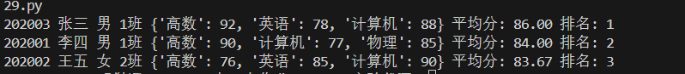
30. 编程设计一个雇员基类Employee，包括姓名，编号，月薪三个实例属性，月薪计算pay() 和信息显示show()两个函数成员；派生两个子类Manager类和Salesman类，重载相应 的2个函数成员。 要求：根据以上描述设计类，并在主函数创建两个子类的实例化对象，分别调用其成员方法。
class Employee:
def __init__(self, name, id, monthly_salary):
"""
初始化雇员对象
:param name: 姓名
:param id: 编号
:param monthly_salary: 月薪
"""
self.name = name
self.id = id
self.monthly_salary = monthly_salary

def pay(self):
"""
计算雇员的月薪
:return: 月薪
"""
return self.monthly_salary

def show(self):
"""
显示雇员的信息
"""
print(f"姓名: {self.name}, 编号: {self.id}, 月薪: {self.monthly_salary}")

class Manager(Employee):
def __init__(self, name, id, monthly_salary, performance_bonus):
"""
初始化经理对象
:param performance_bonus: 绩效奖金
"""
super().__init__(name, id, monthly_salary)
self.performance_bonus = performance_bonus

def pay(self):
"""
重新计算经理的月薪，包括绩效奖金
:return: 月薪 + 绩效奖金
"""
return self.monthly_salary + self.performance_bonus

def show(self):
"""
重新显示经理的信息，包括绩效奖金
"""
total_pay = self.pay()
print(f"姓名: {self.name}, 编号: {self.id}, 月薪: {self.monthly_salary}, 绩效奖金: {self.performance_bonus}, 总薪酬: {total_pay}")

class Salesman(Employee):
def __init__(self, name, id, monthly_salary, sales_commission):
"""
初始化销售人员对象
:param sales_commission: 销售提成
"""
super().__init__(name, id, monthly_salary)
self.sales_commission = sales_commission

def pay(self):
"""
重新计算销售人员的月薪，包括销售提成
:return: 月薪 + 销售提成
"""
return self.monthly_salary + self.sales_commission

def show(self):
"""
重新显示销售人员的信息，包括销售提成
"""
total_pay = self.pay()
print(f"姓名: {self.name}, 编号: {self.id}, 月薪: {self.monthly_salary}, 销售提成: {self.sales_commission}, 总薪酬: {total_pay}")

if __name__ == "__main__":
# 创建 Manager 实例
manager = Manager(name="张三", id="001", monthly_salary=8000, performance_bonus=2000)
manager.show()
print(f"经理 {manager.name} 的总薪酬: {manager.pay()}")

# 创建 Salesman 实例
salesman = Salesman(name="李四", id="002", monthly_salary=5000, sales_commission=1500)
salesman.show()
print(f"销售人员 {salesman.name} 的总薪酬: {salesman.pay()}")
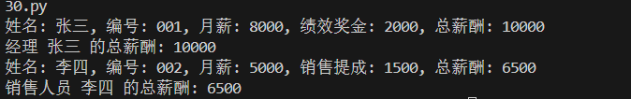
31. 编程设计一个基类汽车类Vehicle，包含最大速度MaxSpeed，weight两个实例私有 属性；设计一个派生子类自行车（Bicycle）类，增加1个实例私有属性高度（height）和 1 个成员函数SetMaxSpeed实现给父类的实例属性MaxSpeed的赋值。 要求： 1）根据以上描述设计类，并在主函数中创建子类的实例化对象，并设置对象的 MaxSpeed值。 2）利用property 将height 设定为可读、可修改的属性。
class Vehicle:
def __init__(self, max_speed, weight):
"""
初始化汽车类对象
:param max_speed: 最大速度
:param weight: 重量
"""
self.__max_speed = max_speed
self.__weight = weight

def get_max_speed(self):
"""
获取最大速度
:return: 最大速度
"""
return self.__max_speed

def set_max_speed(self, max_speed):
"""
设置最大速度
:param max_speed: 新的最大速度
"""
self.__max_speed = max_speed

def get_weight(self):
"""
获取重量
:return: 重量
"""
return self.__weight

def set_weight(self, weight):
"""
设置重量
:param weight: 新的重量
"""
self.__weight = weight

def show_info(self):
"""
显示汽车信息
"""
print(f"最大速度: {self.__max_speed} km/h, 重量: {self.__weight} kg")

class Bicycle(Vehicle):
def __init__(self, max_speed, weight, height):
"""
初始化自行车类对象
:param max_speed: 最大速度
:param weight: 重量
:param height: 高度
"""
super().__init__(max_speed, weight)
self.__height = height

@property#@property 装饰器将 height 方法变成一个属性访问器，允许你通过 bicycle.height 的方式访问 __height 属性，而不需要调用 height() 方法。
def height(self):
"""
获取高度属性
:return: 高度
"""
return self.__height

@height.setter#@height.setter 装饰器将 height 方法变成一个属性设置器，允许你通过 bicycle.height = new_height 的方式设置 __height 属性，而不需要调用 height(new_height) 方法。
def height(self, height):
"""
设置高度属性
:param height: 新的高度
"""
self.__height = height

def set_max_speed(self, max_speed):
"""
实现给父类的实例属性MaxSpeed的赋值
:param max_speed: 新的最大速度
"""
super().set_max_speed(max_speed)

def show_info(self):
"""
显示自行车信息
"""
super().show_info()
print(f"高度: {self.__height} m")

if __name__ == "__main__":
# 创建 Bicycle 实例
bike = Bicycle(max_speed=25, weight=15, height=1.2)

# 设置和获取 height 属性
bike.height = 1.3 # 设置高度
print(f"自行车的高度: {bike.height} m") # 获取高度

# 设置和获取 max_speed 属性
bike.set_max_speed(30) # 设置最大速度
print(f"自行车的最大速度: {bike.get_max_speed()} km/h") # 获取最大速度

# 显示自行车信息
bike.show_info()
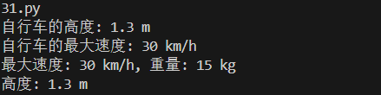
32. 编程设计一个队列类Myqueue，主要的类成员包括： 3个数据成员（队列的最大长 度size，队列所有数据data，队列的元素个数current）和6个成员方法如下： 1) 初始化 ：设置队列为空; 2) 判断队列为空：若为空，则返回TRUE，否则返回FALSE. 3) 判断队列为满：若为满，则返回TRUE，否则返回FALSE. 4) 取队头元素：取出队头元素; 条件：队列不空。 否则，应能明确给出标识，以便程序的处理. 5) 入队：将元素入队，即放到队列的尾部 6) 出队：删除当前队头的元素 要求：根据以上描述设计类，并在主函数中创建类的实例化对象，构建一个长度为N的队 列，分别调用上述成员方法。
class MyQueue:
def __init__(self, size):
"""
初始化队列
:param size: 队列的最大长度
"""
self.size = size
self.data = [None] * size # 初始化一个固定长度的列表来存储队列数据
self.current = 0 # 当前队列中的元素个数
self.front = 0 # 队头指针
self.rear = 0 # 队尾指针

def is_empty(self):
"""
判断队列是否为空
:return: 若为空，则返回True，否则返回False
"""
return self.current == 0

def is_full(self):
"""
判断队列是否为满
:return: 若为满，则返回True，否则返回False
"""
return self.current == self.size

def get_front(self):
"""
取队头元素
:return: 队头元素，若队列为空，则返回None
"""
if self.is_empty():
return None
return self.data[self.front]

def enqueue(self, element):
"""
入队：将元素入队，即放到队列的尾部
:param element: 要入队的元素
:return: 若队列已满，则返回False，否则返回True
"""
if self.is_full():
return False
self.data[self.rear] = element
self.rear = (self.rear + 1) % self.size # 队尾指针移动
self.current += 1
return True

def dequeue(self):
"""
出队：删除当前队头的元素
:return: 队头元素，若队列为空，则返回None
"""
if self.is_empty():
return None
element = self.data[self.front]
self.data[self.front] = None
self.front = (self.front + 1) % self.size # 队头指针移动
self.current -= 1
return element

def show_queue(self):
"""
显示队列中的所有元素
"""
if self.is_empty():
print("队列为空")
else:
print("队列中的元素: ", end="")
for i in range(self.current):
index = (self.front + i) % self.size
print(self.data[index], end=" ")
print()
if __name__ == "__main__":
# 创建一个长度为N的队列
N = 5
queue = MyQueue(N)

# 调用成员方法
print("初始化队列")
queue.show_queue()

# 判断队列是否为空
print("队列是否为空:", queue.is_empty())

# 入队
elements_to_enqueue = [10, 20, 30, 40, 50]
for element in elements_to_enqueue:
if queue.enqueue(element):
print(f"元素 {element} 入队成功")
else:
print(f"队列已满，元素 {element} 无法入队")
queue.show_queue()

# 取队头元素
front_element = queue.get_front()
print(f"队头元素: {front_element}")

# 出队
for _ in range(6):
element = queue.dequeue()
if element is not None:
print(f"元素 {element} 出队成功")
else:
print("队列为空，无法出队")
queue.show_queue()

# 判断队列是否为满
print("队列是否为满:", queue.is_full())
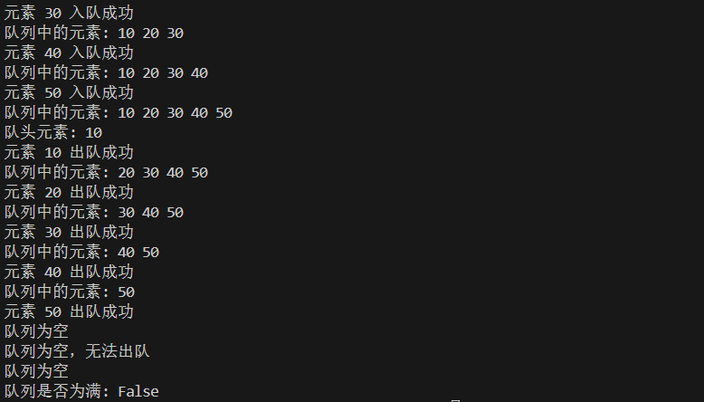
33.问题描述：编写程序，生成多个字符串，将字符串写入文件，同时读取当前文件，并输 出统计字符串的个数。
import random
import string

class StringGenerator:
def __init__(self, num_strings, string_length):
"""
初始化字符串生成器
:param num_strings: 要生成的字符串的数量
:param string_length: 每个字符串的长度
"""
self.num_strings = num_strings
self.string_length = string_length

def generate_strings(self):
"""
生成多个字符串
:return: 生成的字符串列表
"""
return [''.join(random.choices(string.ascii_letters + string.digits, k=self.string_length)) for _ in range(self.num_strings)]

def write_to_file(strings, filename):
"""
将字符串列表写入文件
:param strings: 字符串列表
:param filename: 写入的文件名
"""
with open(filename, 'w') as file:
for s in strings:
file.write(s + '\n')

def read_from_file(filename):
"""
从文件中读取字符串列表
:param filename: 读取的文件名
:return: 字符串列表
"""
with open(filename, 'r') as file:
strings = file.readlines()
return [s.strip() for s in strings]

def count_strings_in_file(filename):
"""
统计文件中的字符串个数
:param filename: 读取的文件名
:return: 字符串个数
"""
strings = read_from_file(filename)
return len(strings)

if __name__ == "__main__":
# 设置生成字符串的数量和长度
num_strings = 10
string_length = 8

# 创建字符串生成器
generator = StringGenerator(num_strings, string_length)

# 生成字符串
strings = generator.generate_strings()
print("生成的字符串列表:")
print(strings)

# 写入文件
filename = "output33.txt"
write_to_file(strings, filename)
print(f"字符串已写入文件 {filename}")

# 读取文件并统计字符串个数
string_count = count_strings_in_file(filename)
print(f"文件 {filename} 中的字符串个数: {string_count}")
@output33.txt
yK8OibUY
BUJGhzG0
9AgAC6sg
ukjAEc2m
BYeCbfq7
aRvkmpkx
bx2ryRY4
eMJYMxvP
OgBg30yY
ddZXglLP
34.假设有一个英文文本文件，编写程序读取其内容，并将其中的大写字母变为小写字母， 小写字母变为大写字母
def toggle_case(char):
"""
切换字符的大小写
:param char: 输入的字符
:return: 切换大小写后的字符
"""
if char.isupper():
return char.lower()
elif char.islower():
return char.upper()
else:
return char

def process_file(input_filename, output_filename):
"""
读取输入文件内容，并将大写字母变为小写字母，小写字母变为大写字母，然后写入输出文件
:param input_filename: 输入文件名
:param output_filename: 输出文件名
"""
try:
# 读取输入文件内容
with open(input_filename, 'r') as infile:
content = infile.read()

# 处理内容，切换大小写
toggled_content = ''.join(toggle_case(char) for char in content)

# 写入输出文件
with open(output_filename, 'w') as outfile:
outfile.write(toggled_content)

print(f"文件 {input_filename} 已成功处理并保存到 {output_filename}")
except FileNotFoundError:
print(f"文件 {input_filename} 未找到")
except Exception as e:
print(f"处理文件时发生错误: {e}")

if __name__ == "__main__":
# 设置输入和输出文件名
input_filename = "input34.txt"
output_filename = "output34.txt"

# 调用处理文件的函数
process_file(input_filename, output_filename)
@input34.txt
Hello, World!
This is a Test.
@output.txt
hELLO, wORLD!
tHIS IS A tEST.
35.假设有一个文本文件的编码为 GBK，编写程序读取其内容，将其转成 UTF-8 编码保 存到另一个文件中。
def convert_encoding(input_filename, output_filename, input_encoding='gbk', output_encoding='utf-8'):
"""
读取输入文件内容，将其从输入编码转换为输出编码，然后写入输出文件
:param input_filename: 输入文件名
:param output_filename: 输出文件名
:param input_encoding: 输入文件的编码格式，默认为 'gbk'
:param output_encoding: 输出文件的编码格式，默认为 'utf-8'
"""
try:
# 读取输入文件内容
with open(input_filename, 'r', encoding=input_encoding) as infile:
content = infile.read()

# 写入输出文件，使用指定的输出编码
with open(output_filename, 'w', encoding=output_encoding) as outfile:
outfile.write(content)

print(f"文件 {input_filename} 已成功转换编码并保存到 {output_filename}")
except FileNotFoundError:
print(f"文件 {input_filename} 未找到")
except Exception as e:
print(f"转换编码时发生错误: {e}")

if __name__ == "__main__":
# 设置输入和输出文件名
input_filename = "input_gbk.txt"
output_filename = "output_utf8.txt"

# 调用转换编码的函数
convert_encoding(input_filename, output_filename, input_encoding='gbk', output_encoding='utf-8')
@input_gbk.txt
你好，世界！
这是测试。
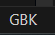
@output_utf8.txt
你好，世界！
这是测试。
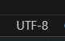
36.列出文件目录d:\data下的所有的文本文件（文件扩展名为.txt）
import os

def list_txt_files(directory):
"""
列出指定目录下所有的 .txt 文件
:param directory: 目录路径
:return: .txt 文件的列表
"""
try:
# 获取目录下的所有文件和文件夹
files = os.listdir(directory)

# 过滤出 .txt 文件
txt_files = [file for file in files if file.endswith('.txt')]

# 返回 .txt 文件列表
return txt_files
except FileNotFoundError:
print(f"目录 {directory} 未找到")
return []
except Exception as e:
print(f"列出文件时发生错误: {e}")
return []

if __name__ == "__main__":
# 设置目录路径
directory = r"C:\Users\邓傑湧\Desktop\大二上作业\python\实验代码"

# 调用列出 .txt 文件的函数
txt_files = list_txt_files(directory)

# 打印 .txt 文件列表
if txt_files:
print("目录下的 .txt 文件列表:")
for file in txt_files:
print(file)
else:
print("目录下没有 .txt 文件")
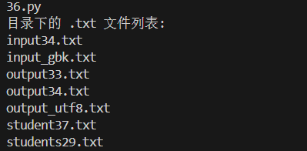
37.假设当前目录下有一个文件名为student.txt的文本文件，存放着某班学生的学号（第 1 列）、数学成绩（第2列）和英语成绩（第3列），以空格分割各列数据。一行存放一 个学生的成绩。编写程序完成下列要求： （1）分别求出这个班数学成绩和英语成绩的最高分（保留1位小数）并输出。 （2）找出这个班两门课的平均成绩≥90分的学生，输出这些学生的学号、数学成绩和英 语成绩和平均成绩。
def read_student_data(filename):
"""
读取学生数据文件，返回一个包含学号、数学成绩和英语成绩的列表
:param filename: 学生数据文件名
:return: 学生数据列表
"""
try:
student_data = []
with open(filename, 'r') as file:
for line in file:
data = line.strip().split()
if len(data) == 3:
student_id, math_score, english_score = data
student_data.append((student_id, float(math_score), float(english_score)))
else:
print(f"警告：忽略无效行 - {line.strip()}")
return student_data
except FileNotFoundError:
print(f"文件 {filename} 未找到")
return []
except Exception as e:
print(f"读取文件时发生错误: {e}")
return []

def find_max_scores(student_data):
"""
找出数学成绩和英语成绩的最高分
:param student_data: 学生数据列表
:return: 数学最高分和英语最高分
"""
if not student_data:
return None, None

max_math_score = max(student_data, key=lambda x: x[1])[1]
max_english_score = max(student_data, key=lambda x: x[2])[2]
return max_math_score, max_english_score

def find_students_with_average_above_90(student_data):
"""
找出两门课的平均成绩≥90分的学生
:param student_data: 学生数据列表
:return: 平均成绩≥90分的学生列表
"""
high_achievers = []
for student in student_data:
student_id, math_score, english_score = student
average_score = (math_score + english_score) / 2
if average_score >= 90:
high_achievers.append((student_id, math_score, english_score, average_score))
return high_achievers

def main():
# 设置文件名
filename = "student37.txt"

# 读取学生数据
student_data = read_student_data(filename)

# 找出数学和英语的最高分
max_math_score, max_english_score = find_max_scores(student_data)
if max_math_score is not None and max_english_score is not None:
print(f"数学最高分: {max_math_score:.1f}")
print(f"英语最高分: {max_english_score:.1f}")

# 找出平均成绩≥90分的学生
high_achievers = find_students_with_average_above_90(student_data)
if high_achievers:
print("平均成绩≥90分的学生:")
for student in high_achievers:
student_id, math_score, english_score, average_score = student
print(f"学号: {student_id}, 数学成绩: {math_score:.1f}, 英语成绩: {english_score:.1f}, 平均成绩: {average_score:.1f}")
else:
print("没有平均成绩≥90分的学生")

if __name__ == "__main__":
main()
@student37.txt
1001 85 92
1002 90 95
1003 88 89
1004 92 88
1005 95 96
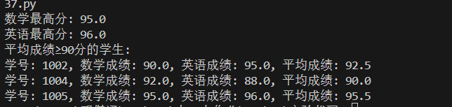
38. 有n个人围成一圈（n的值由用户输入），顺序排号。从第一个人开始报数（从1到 3 报数），凡报到3的人退出圈子，问最后留下的是原来第几号的那位。
def josephus_circle(n, k=3):
"""
求解约瑟夫环问题
:param n: 人数
:param k: 报数的上限（默认为3）
:return: 最后留下的人的原始编号
"""
# 初始化一个列表，表示n个人的编号
people = list(range(1, n + 1))

# 从第一个人开始报数
index = 0

while len(people) > 1:
# 找到报数到k的人的索引
index = (index + k - 1) % len(people)

# 报数到k的人退出圈子
people.pop(index)

# 返回最后留下的人的编号
return people[0]

if __name__ == "__main__":
# 用户输入人数
n = int(input("请输入人数 n: "))

# 解决约瑟夫环问题
last_person = josephus_circle(n)

# 输出最后留下的人的原始编号
print(f"最后留下的人是原来第 {last_person} 号的那位")
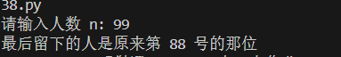
39.编写程序以检查用户输入的密码的有效性。 检查密码的标准为： 1. [a-z]之间至少有1个字母 2. [0-9]之间至少有1个数字 1. [A-Z]之间至少有一个字母 3. [$＃@]中至少有1个字符 4.最短交易密码长度：6 5.交易密码的最大长度：12 程序接受一系列逗号分隔的密码，进行检查。再输出符合条件的密码，每个密码用逗号分 隔。 例如：程序的输入： abcdEF12＃@,ccword12 程序的输出： abcdEF12＃@
import re

def is_valid_password(password):
"""
检查密码是否符合标准
:param password: 密码字符串
:return: 密码是否有效
"""
# 密码长度检查
if not (6 <= len(password) <= 12):
return False

# 至少包含1个小写字母
if not re.search(r'[a-z]', password):
return False

# 至少包含1个大写字母
if not re.search(r'[A-Z]', password):
return False

# 至少包含1个数字
if not re.search(r'[0-9]', password):
return False

# 至少包含1个特殊字符（$#@）
if not re.search(r'[$#@]', password):
return False

return True

def check_passwords(input_string):
"""
检查输入字符串中的所有密码，并返回符合标准的密码列表
:param input_string: 逗号分隔的密码字符串
:return: 符合标准的密码列表
"""
valid_passwords = []
passwords = input_string.split(',')

for password in passwords:
if is_valid_password(password):
valid_passwords.append(password)

return valid_passwords

if __name__ == "__main__":
# 用户输入一系列逗号分隔的密码
input_string = input("请输入一系列逗号分隔的密码: ")

# 检查密码
valid_passwords = check_passwords(input_string)

# 输出符合条件的密码
if valid_passwords:
print("符合条件的密码: " + ', '.join(valid_passwords))
else:
print("没有符合条件的密码")
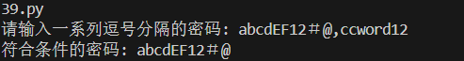
40. 编写程序，接受一系列逗号分隔的4位二进制数作为输入，检查它们是否可被5整 除。 能被5整除的数字将以逗号分隔的顺序打印。 例如， 输入： 0100,0011,1010,1001 输出： 1010
def is_divisible_by_5(binary_str):
"""
检查二进制字符串表示的数字是否可以被5整除
:param binary_str: 4位二进制字符串
:return: 布尔值，表示该数字是否可以被5整除
"""
# 将二进制字符串转换为十进制整数
decimal_number = int(binary_str, 2)

# 检查该数字是否可以被5整除
return decimal_number % 5 == 0

def check_binary_numbers(input_string):
"""
检查输入字符串中的所有4位二进制数，返回可以被5整除的数字列表
:param input_string: 逗号分隔的4位二进制字符串
:return: 可以被5整除的4位二进制数字列表
"""
divisible_by_5 = []
binary_numbers = input_string.split(',')

for binary_number in binary_numbers:
# 去除前后空白字符并检查是否为4位二进制数
binary_number = binary_number.strip()
if len(binary_number) == 4 and binary_number.isdigit() and all(c in '01' for c in binary_number):
if is_divisible_by_5(binary_number):
divisible_by_5.append(binary_number)
else:
print(f"警告：无效的二进制数 - {binary_number}")

return divisible_by_5

if __name__ == "__main__":
# 用户输入一系列逗号分隔的4位二进制数
input_string = input("请输入一系列逗号分隔的4位二进制数: ")

# 检查并获取可以被5整除的二进制数
divisible_by_5 = check_binary_numbers(input_string)

# 输出结果
if divisible_by_5:
print("能被5整除的数字: " + ', '.join(divisible_by_5))
else:
print("没有能被5整除的数字")
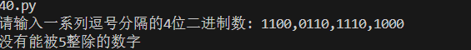
41. 在一个坐标系中，绘出两个函数的图形，分别为y=sin(x)和y=cos(x)，x坐标取值范 围为(0, 2ￗ) 。
import numpy as np # 导入numpy库，用于生成数据和进行数值计算
import matplotlib.pyplot as plt # 导入matplotlib库的pyplot模块，用于绘图
def plot_sine_cosine():
"""
绘制y = sin(x)和y = cos(x)的图形，x坐标取值范围为(0, 2π)
"""
# 使用numpy的linspace函数生成从0到2π的1000个等间距的点，作为x轴的值
# np.linspace(start, stop, num)生成从start到stop（包括stop）的num个等间距的点
x = np.linspace(0, 2 * np.pi, 1000)

# 计算y = sin(x)的值
# np.sin(x)计算x的正弦值
y1 = np.sin(x)

# 计算y = cos(x)的值
# np.cos(x)计算x的余弦值
y2 = np.cos(x)

# 创建一个新的图形，并设置图形的大小为10英寸宽，5英寸高
# plt.figure(figsize=(width, height))创建一个新的图形， figsize设置图形的大小
plt.figure(figsize=(10, 5))

# 绘制y = sin(x)的图形
# plt.plot(x, y, label, color)用于绘制x和y的关系图
# label用于设置图例的标签，color用于设置图形的颜色
plt.plot(x, y1, label='y = sin(x)', color='blue')

# 绘制y = cos(x)的图形
plt.plot(x, y2, label='y = cos(x)', color='red')

# 设置图形的标题
# plt.title(string)用于设置图形的标题
plt.title('y = sin(x) 和 y = cos(x) 在 (0, 2π) 的图形')

# 设置x轴的标签
# plt.xlabel(string)用于设置x轴的标签
plt.xlabel('x')

# 设置y轴的标签
# plt.ylabel(string)用于设置y轴的标签
plt.ylabel('y')

# 添加图例，显示每个图形的标签
# plt.legend()用于显示图例
plt.legend()

# 添加网格，提高图形的可读性
# plt.grid(boolean)用于设置是否显示网格
plt.grid(True)

# 显示图形
# plt.show()用于显示图形
plt.show()
if __name__ == "__main__":
# 调用绘图函数
# 执行plot_sine_cosine()函数，绘制y = sin(x)和y = cos(x)的图形
plot_sine_cosine()
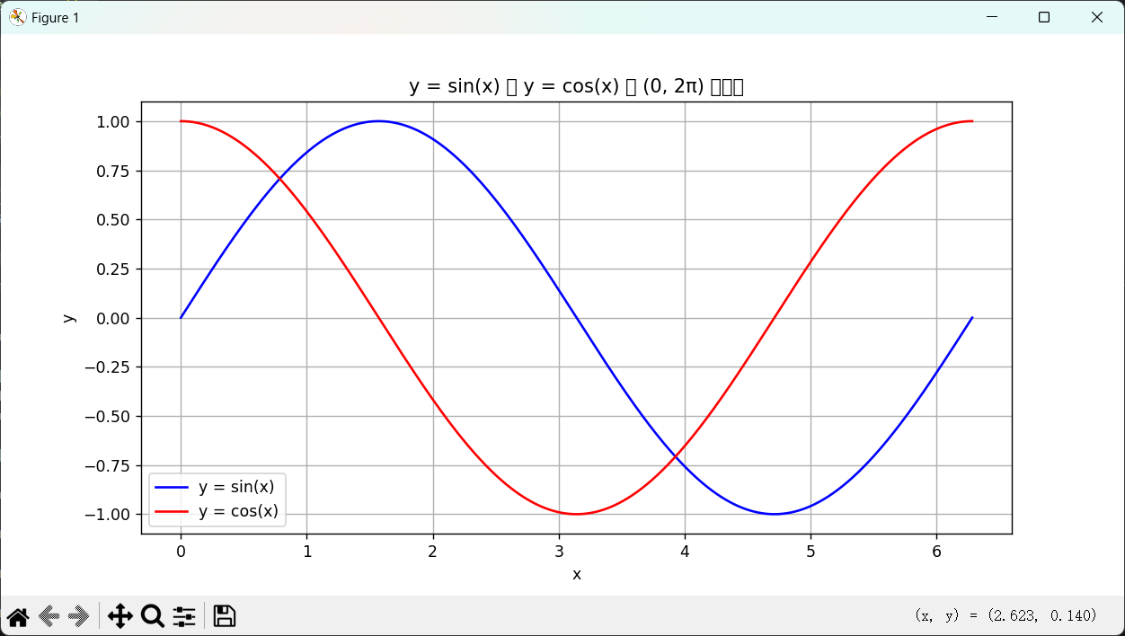

感想
完成上述 Python 实验后,我感受到Python 在处理字符串时非常方便和灵活。无论是将大写字母变为小写字母或将小写字母变为大写字母，还是删除重复单词并按字母顺序排序，Python 的内置函数都提供了强大的支持。例如，str.lower() 和 str.upper() 可以轻松实现大小写字母的转换，set 数据结构可以方便地去除重复元素，sorted 函数则可以对列表进行排序。还感受到正则表达式的强大,通过 re.findall 函数，可以轻松找到符合特定模式的单词。Python 语法简洁，适合初学者快速上手。通过完成实验激发了我学习python的兴趣,希望我能不懈努力,提高我的编程能力成为一个优秀的python学习者.

